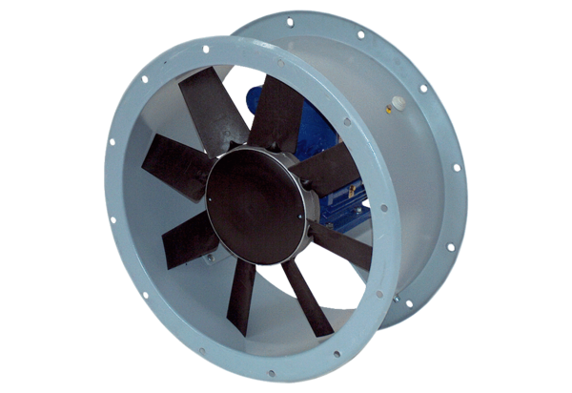Осевой трубный вентилятор DAR 90/8-3 ExКомплект поставки: 1 штукАссортимент: C
Номер артикула: 0073.0371Изготовитель: MAICO

